**期末典型实验考题精选——初三化学篇**

爱智康初中学科部 李秀佳老师整理

化学是初三新增科目，其他科目开始复习时，化学仍然在学习新的知识。通常情况下，临近期末各学科知识综合程度增强，学生普遍感觉难度增大，复习时间紧张，没有时间完成相应的练习。本月将重要的化学实验，与各位同学分享，务必要基础知识扎实，然后再进行题目练习。

例1：利用下图装置进行实验。实验前K1、K2、K3均已关闭。

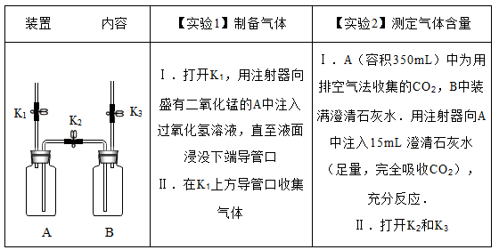

（1）检查装置气密性：保持K1关闭，打开K2、K3，向B中加水至液面浸没下端导管口，用手捂住A瓶外壁，说明装置在左侧气密性良好的现象是                              ；用同样原理可以检查装置另一侧的气密性。

（2）实验1中，气体收集完毕后，在不拆卸装置的情况下，使A中未反应的过氧化氢溶液大部分转移到B中的操作是            。

（3）实验2中，打开K1和K3后观察到得现象是                                    ，A中发生反应的方程式为：                                             当B中液面不再变化时，测得B中减少了160mL水，则A中CO $2$ 的体积分数约为           %

例2. 为了检验含二氧化碳的废气中混有一氧化碳，用下图所示装置进行实验。其中，A和E中的液体是氢氧化钠溶液（可大量吸收CO2,与CO不反应）；B和D中的液体是澄清的石灰水，试回答：

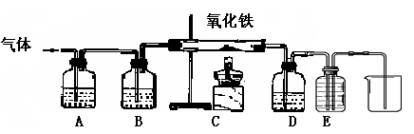

（1）当观察到________________时，说明混合气体中一定混有一氧化碳。

（2）装置C中发生反应的化学方程式是 __________学科网(www.zxxk.com)--教育资源门户，提供试卷、教案、课件、论文、素材及各类教学资源下载，还有大量而丰富的教学相关资讯！_________________。

（3）装置B的作用是____________；装置E的作用是_____________，该装置中发生反应的化学方程式是_____________________。

**例3.**利用表中装置进行下列实验。已知：白磷的着火点为 40 ℃

。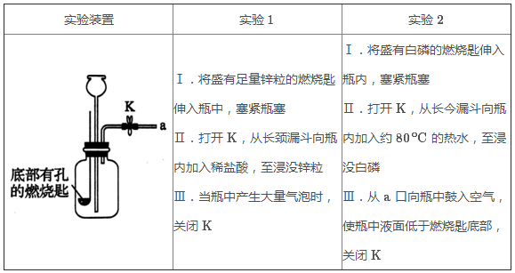

（1）连接仪器后，关闭 K，加水至长颈漏斗内液面高于瓶中液面。一段时间后，液面高度保持不变，该现象说明                          。

（2）实验 1中，瓶内发生反应的化学方程式为                                ；

步骤Ⅲ中，关闭 K 后的现象是                                                。

（3）实验 2中，仅对比步骤Ⅱ和Ⅲ可知，欲探究的燃烧条件是                                。

例4.某实验小组利用下图所示装置进行实验。

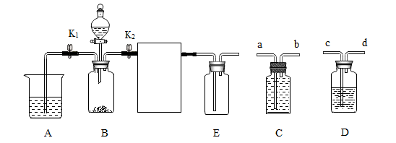

已知：二氧化碳在饱和碳酸氢钠溶液中的溶解度非常小。

（1）制取纯净的二氧化碳：进行此实验时，将 C装置            两端分别与 B、E装置连接。 A 中液体为澄清石灰水，B中固体为大理石，C 中液体为饱和碳酸氢钠溶液，打开 K1，关闭 K2，将分液漏斗中的稀盐酸滴入 B中，关闭分液漏斗的活塞。B中发生反应的化学方程式为                                  ；当 A中出现大量浑浊时，后续操作为                                        ，可在 C中收集到较纯净的二氧化碳。

（2）研究 CO2与水反应：进行此实验时，将 D装置 c、d两端分别与 B、E装置连接。A 中液体为紫色石蕊溶液，B 中固体为碳酸钠，D中液体为浓硫酸，E 中放一朵干燥的紫色石蕊小花。将分液漏斗中的稀硫酸滴入 B 中。A中发生反应的化学方程式为                                    ；观察到                                      ， 说明使紫色石蕊变色的是碳酸、不是 CO2。

**【答案】**

**例1：**



**解析:**

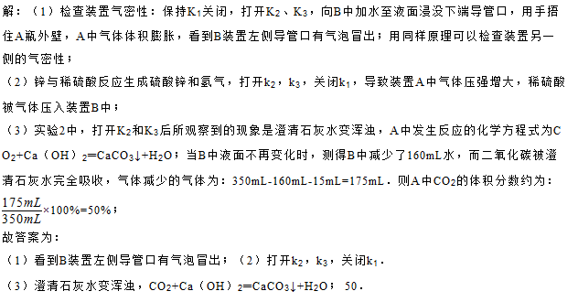

**例2：**

**答案：**

1. C中红色固体变为黑色，D中澄清石灰水变浑浊
2. 3CO+Fe2O3http://pic2.mofangge.com/upload/papers/20140824/20140824105254830244.png2Fe+3CO2
3. 检验二氧化碳已除净；除去二氧化碳并收集一氧化碳；Ca(OH)2+CO2=CaCO3↓+ H2O

**解析:**

由题意可知，当气体通过A瓶时，二氧化碳将被氢氧化钠吸收，B瓶没有浑浊现象，则二氧化碳被吸收完了，若D中变浑浊，则C中反应生成了二氧化碳，说明混合气体中含有一氧化碳。故：  
（1）当观察到C中红色固体变为黑色，D中澄清石灰水变浑浊时，说明混合气体中一定混有一氧化碳。

（2）装置C中发生反应的化学方程式是3CO+Fe2O32Fe+3CO2。                  
（3）装置B的作用是检验二氧化碳已除净；装置E的作用是除去二氧化碳并收集一氧化碳；该装置中发生反应的化学方程式是Ca(OH)2+CO2=CaCO3↓+ H2O。



**例3：**

**答案：**

（1）装置的气密性好

（2）1．Zn+2HCl=ZnCl2+H2↑

2．瓶内液面逐步缓慢下降，长颈漏斗中的液面上升，反应会因为瓶中液面过低而停止

（3）燃烧需要氧气（与空气接触）

解析:

（1）连接仪器后 ，关闭K，加水至长颈漏斗内液面高于瓶中液面，一段时间后，液面高度保持不变，该现象说明装置的气密性好。

（2）锌和盐酸反应产生氯化锌和氢气，反应的方程式为：Zn+2HCl=ZnCl2+H2↑；步骤Ⅲ中，当瓶中产生大量气泡时，关闭 K，由于瓶内压强变大，瓶内液面逐步缓缓下降，长颈漏斗中的液面上升，反应会因为瓶中液面过低而停止。

（3）Ⅱ．打开 K，从长颈漏斗向瓶内加入约 80 oC的热水，至浸没白磷，温度达到着火点；

Ⅲ．从 a向瓶中鼓入空气，使瓶中液面低于燃烧匙底部，关闭 K白磷燃烧；仅对比步骤Ⅱ和Ⅲ可知，欲探究的燃烧条件是燃烧需要氧气。

**例4：**

**答案：**

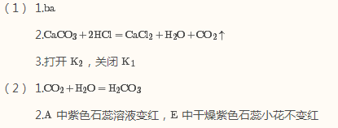

**解析:**

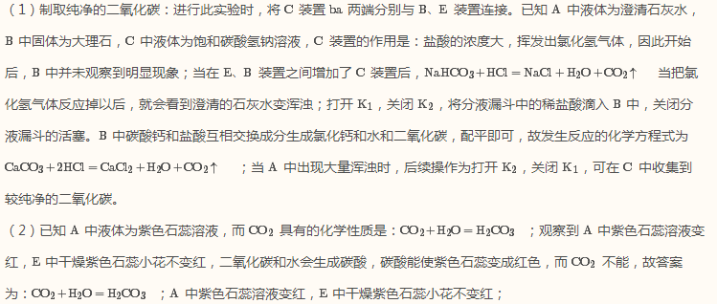

作者简介：



李秀佳老师，中考政策及志愿填报讲师，初三收官课项目负责人，初高中化学教师，课堂气氛活跃严谨，善于引导学生发散思维，动脑思考，教学理念：讲练结合配课前测，学生能讲明白才是真正的掌握。